**NHẬN XÉT CỦA GIẢNG VIÊN HƯỚNG DẪN**

**…………….🙚O🙘…………….**

Cần Thơ, ngày 5 tháng 11 năm 2015

Giảng viên hướng dẫn

TS. Đỗ Thanh Nghị

**NHẬN XÉT CỦA GIẢNG VIÊN PHẢN BIỆN**

**…………….🙚O🙘…………….**

Cần Thơ, ngày 5 tháng 12 năm 2015

Giảng viên phản biện

**NHẬN XÉT CỦA GIẢNG VIÊN PHẢN BIỆN**

**…………….🙚O🙘…………….**

Cần Thơ, ngày 5 tháng 12 năm 2015

Giảng viên phản biện

# LỜI CẢM ƠN

**…………….🙚O🙘…………….**

Trong quá trình thực hiện đề tài luận văn tốt nghiệp “Xây dựng website trắc nghiệm Lập trình căn bản A” em luôn nhận được sự giúp đỡ Thầy Đỗ Thanh Nghị em xin gửi lời cảm ơn chân thành đến thầy đã tận tình hướng dẫn và chỉ ra con đường tốt để em có thể làm luận văn đồng thời học hỏi và rèn luyện thêm nhiều kinh nghiệm.

Và em xin gửi lời cảm ơn sâu sắc tới quý thầy cô trường Đại học Cần Thơ nói chung và quý thầy cô khoa Công nghệ thông tin và Truyền thông nói riêng đã tạo môi trường học tập tốt để em có thể hoàn thành hơn 4 năm học tại trường.

Mặc dù đã cố gắng hoàn thành luận văn trong phạm vi và khả năng nhưng chắc chắn sẽ không tránh khỏi những thiếu sót và cũng như chưa thể hoàn thiện yêu cầu đề tài đặt ra trong khoảng thời gian ngắn. Em kính mong nhận được sự thông cảm và tận tình chỉ bảo của quý thầy cô, hi vọng đề tài của em sẽ được phát triển và hoàn thiện để đưa vào sử dụng.

Cần Thơ, ngày 5 tháng 12 năm 2015

Sinh viên thực hiện

Huỳnh Thị Cẩm Thu

# MỤC LỤC

**…………….🙚O🙘…………….**

[LỜI CẢM ƠN 4](#_Toc437795128)

[MỤC LỤC 5](#_Toc437795129)

[KÍ HIỆU VÀ VIẾT TẮT 7](#_Toc437795130)

[DANH MỤC HÌNH VẼ 8](#_Toc437795131)

[DANH MỤC BẢNG 10](#_Toc437795132)

[ABSTRACT 11](#_Toc437795133)

[TÓM TẮT 12](#_Toc437795134)

[PHẦN 1: GIỚI THIỆU 13](#_Toc437795135)

[1.1 Đặt vấn đề 13](#_Toc437795136)

[1.2 Lịch sử giải quyết 13](#_Toc437795137)

[1.3 Mục tiêu đề tài 14](#_Toc437795138)

[1.4 Đối tượng và phạm vi nghiên cứu 14](#_Toc437795139)

[1.5 Nội dung nghiên cứu 15](#_Toc437795140)

[1.6 Bố cục quyển luận văn 15](#_Toc437795141)

[PHẦN 2: NỘI DUNG 16](#_Toc437795142)

[CHƯƠNG 1: MÔ TẢ BÀI TOÁN 16](#_Toc437795143)

[I. Khái quát đề tài website thi Trắc nghiệm lập trình căn bản A 16](#_Toc437795144)

[II. Cơ sở lý thuyết 16](#_Toc437795145)

[III. Phạm vi chức năng 18](#_Toc437795146)

[IV. Phạm vi triển khai ứng dụng 18](#_Toc437795147)

[CHƯƠNG 2: THIẾT KẾ VÀ CÀI ĐẶT GIẢI PHÁP 19](#_Toc437795148)

[I. THIẾT KẾ GIẢI PHÁP 19](#_Toc437795149)

[I.1. Kiến trúc tổng thể của trang web 19](#_Toc437795150)

[I.2. Thiết kế cơ sở dữ liệu 20](#_Toc437795151)

[I.2.1 Cơ sở dữ liệu đề thi 20](#_Toc437795152)

[I.2.2 Cơ sở dữ liệu người dùng 20](#_Toc437795153)

[I.3. Chức năng của từng thành phần 21](#_Toc437795154)

[I.3.1 Chức năng làm bài thi trắc nghiệm của thí sinh 21](#_Toc437795155)

[I.3.2 Chức năng quản lý của người dùng 25](#_Toc437795156)

[I.3.3 Chức năng quản lý của Admin 29](#_Toc437795157)

[II. CÀI ĐẶT GIẢI PHÁP 30](#_Toc437795158)

[II.1 Cài đặt môi trường phát triển web 30](#_Toc437795159)

[II.2 Xây dựng giao diện web 31](#_Toc437795160)

[II.2.1 Các giao diện chính của website 31](#_Toc437795161)

[II.3 Chức năng thi trắc nghiệm 32](#_Toc437795162)

[II.3.1 Kết nối cơ sở dữ liệu 32](#_Toc437795163)

[II.3.2 Chấm điểm và đưa ra khuyến nghị 33](#_Toc437795164)

[II.4 Quản lý đề thi 34](#_Toc437795165)

[II.4.1 Session quản lý phiên đăng nhập 34](#_Toc437795166)

[II.4.2 Đăng nhập 35](#_Toc437795167)

[II.4.3 Cập nhật và thêm mới câu hỏi 36](#_Toc437795168)

[II.4 Quản lý người dùng 37](#_Toc437795169)

[II.5 Lấy mật khẩu khi người dùng quên mật khẩu bằng PHPMailer 39](#_Toc437795170)

[CHƯƠNG 3: KIỂM THỬ VÀ ĐÁNH GIÁ 41](#_Toc437795171)

[I. MỤC TIÊU KIỂM THỬ 41](#_Toc437795172)

[II. KỊCH BẢN KIỂM THỬ 41](#_Toc437795173)

[III. KẾT QUẢ KIỂM THỬ 43](#_Toc437795174)

[TÀI LIỆU THAM KHẢO 43](#_Toc437795175)

[MÔ HÌNH DỮ LIỆU 44](#_Toc437795176)

[PHỤ LỤC 1 – CÀI ĐẶT XAMPP 45](#_Toc437795177)

[PHỤ LỤC 2 – HƯỚNG DẪN SỬ DỤNG 48](#_Toc437795178)

[I - Thi Trắc Nghiệm 48](#_Toc437795179)

[II – Quản lý đề thi 51](#_Toc437795180)

[III – Quản lý người dùng 54](#_Toc437795181)

# KÍ HIỆU VÀ VIẾT TẮT

**…………….🙚O🙘…………….**

|  |  |
| --- | --- |
| **Từ/kí hiệu viết tắt** | **Nguyên bản** |
| HTML | Hyper Text Markup Language |
| CSS | Cascading Style Sheets |
| PHP | PHP: Hypertext Preprocessor |
| Server | Máy chủ |
| SQL | Structured Query Language |
| CSDL | Cơ sở dữ liệu |

*Bảng – Kí hiệu viết tắt*

# DANH MỤC HÌNH VẼ

**…………….🙚O🙘…………….**

[Hình 2.1 Mô hình kiến trúc tổng thể trang web 19](#_Toc437795054)

[Hình 2.2 Sơ đồ hoạt động của thí sinh 21](#_Toc437795055)

[Hình 2.3Sơ đồ hoạt động người dùng 25](#_Toc437795056)

[Hình 2.4 Sơ đồ hoạt động của Admin 29](#_Toc437795057)

[Hình 2.5 Template giao diện web 31](#_Toc437795058)

[Hình 2.6 Câu lệnh kết nối cơ sở dữ liệu 32](#_Toc437795059)

[Hình 2.7 Tập tin config.php 32](#_Toc437795060)

[Hình 2.8 Trình bày câu hỏi 33](#_Toc437795061)

[Hình 2.9 Câu lệnh so sánh câu đúng 34](#_Toc437795062)

[Hình 2.10 So sánh câu sai 34](#_Toc437795063)

[Hình 2.11 Kết quả khuyến nghị 34](#_Toc437795064)

[Hình 2.12 Giao diện đăng nhập 35](#_Toc437795065)

[Hình 2.13 Form đăng nhập 36](#_Toc437795066)

[Hình 2.14 Xác nhận thực thi xóa câu hỏi 36](#_Toc437795067)

[Hình 2.15 Ckeitor 37](#_Toc437795068)

[Hình 2.16 Giao diện quản lý người dùng 37](#_Toc437795069)

[Hình 2.17 Kiểm tra tên người dùng 38](#_Toc437795070)

[Hình 2.18 Kiểm tra mật khẩu người dùng 38](#_Toc437795071)

[Hình 2.19 Báo lỗi tồn tại user và email. 39](#_Toc437795072)

[Hình 2.20 Khởi tạo mật khẩu 39](#_Toc437795073)

[Hình 2.21 Hàm PHPMailer 40](#_Toc437795074)

[Hình 2.22 Mã hóa md5 và cập nhật mật khẩu 41](#_Toc437795075)

[Hình PL1.1 Cài đặt Xampp 45](#_Toc437795076)

[Hình PL1.2 Cài đặt Xampp 46](#_Toc437795077)

[Hình PL1.3 Cài đặt Xampp 46](#_Toc437795078)

[Hình PL1.4 Cài đặt Xampp 47](#_Toc437795079)

[Hình PL1.5 Cài đặt Xampp 47](#_Toc437795080)

[Hình PL2.1 48](#_Toc437795081)

[Hình PL2.2 - Chọn gói câu hỏi 49](#_Toc437795082)

[Hình PL2.3 – Làm bài kiểm tra 49](#_Toc437795083)

[Hình PL2.4 – Kết quả và khuyến nghị 50](#_Toc437795084)

[Hình PL2.5 – Kiểm tra kết quả 50](#_Toc437795085)

[Hình PL2.6 – Đăng Nhập 51](#_Toc437795086)

[Hình PL2.7 – Cấp mật khẩu mới 52](#_Toc437795087)

[Hình PL2.8 - Giao diện trang Quản lý đề thi 52](#_Toc437795088)

[Hình PL2.9 – Cập nhật Câu hỏi 53](#_Toc437795089)

[Hình PL2.10 – Cập nhật thành công 53](#_Toc437795090)

[Hình PL2.11 – Giao diện quản lý người dùng 54](#_Toc437795091)

[Hình PL2.12– Cập nhật thông tin người dùng 55](#_Toc437795092)

[Hình PL2.13– Thêm người dùng thành công 55](#_Toc437795093)

# DANH MỤC BẢNG

**…………….🙚O🙘…………….**

[Bảng 1.Mô tả yêu cầu 18](#_Toc437795094)

[Bảng 2.1 Mô tả chọn chức năng làm bài kiểm tra 22](#_Toc437795095)

[Bảng 2.2 Mô tả chức năng chọn gói câu hỏi 23](#_Toc437795096)

[Bảng 2.3 Mô tả chức năng làm bài 23](#_Toc437795097)

[Bảng 2.4 Mô tả chức năng nộp bài và kiểm tra kết quả 24](#_Toc437795098)

[Bảng 2.5 Mô tả chức năng đăng nhập 26](#_Toc437795099)

[Bảng 2.6 Mô tả chức năng thêm câu hỏi 27](#_Toc437795100)

[Bảng 2.7 Mô tả chức năng cập nhật câu hỏi 27](#_Toc437795101)

[Bảng 2.8 Mô tả chức năng cập nhật thông tin cá nhân 28](#_Toc437795102)

[Bảng 2.9 Mô tả chức năng quản lý người dùng 30](#_Toc437795103)

[Bảng 2.8 Mảng traloi 33](#_Toc437795104)

[Bảng 2.9 Mảng dapan 33](#_Toc437795105)

[Bảng Kịch bản kiểm thử 43](#_Toc437795106)

# ABSTRACT

**…………….🙚O🙘…………….**

With students who study Information Technology, it is important to have basic programming knowledge to be able to absorb new subjects. So good learning basic programming language A is essential. In order to help the students have learning environment to train knowledge about Basic Programming language A, I choose topic called Basic Programming Language A Quiz Website to build a website to help students train knowledge.

In this thesis, I will present the use of Web programming language PHP, HTML, CSS, JavaScript and database management system MySql to build Basic Programming Language A Quiz Website (Language C). With these programing languages, i will build a website with the functionality for student testing, giving the results and recommending sections that users need improving through the results of the test. The functions for administrator to add, delete, update questions of the test and manage Admin's information.

# TÓM TẮT

**…………….🙚O🙘…………….**

Với sinh viên Khoa Công Nghệ Thông Tin bước đầu cần có nền tảng kiến thức lập trình tốt để có thể tiếp thu những môn học mới. Vì vậy học tốt môn lập trình căn bản A là điều cần thiết. Để có thể giúp các bạn sinh viên học tập có môi trường để rèn luyện kiến thức môn Lập trình Căn Bản A. Em đã chọn đề tài Website Thi Trắc Nghiệm Lập Trình Căn Bản A để xây dựng một trang web giúp các bạn sinh viên rèn luyện kiến thức.

Trong luận văn này, em trình bày việc sử dụng các ngôn ngữ lập trình Web PHP, HTML, CSS, JavaScript và hệ quản trị cơ sở dữ liệu MySql để xây dựng một trang web thi trắc nghiêm trong môn học Lập trình căn bản A (Ngôn ngữ C). Với các ngôn ngữ trên em sẽ xây dựng một trang web với các chức năng cho sinh viên thi trắc nghiệm, đưa ra kết quả và lời khuyến nghị phần kiến thức cần được bổ sung cho người dùng thông qua kết quả của bài thi. Các chức năng của người quản lý cho việc thêm, xóa, cập nhật các câu hỏi của đề thi và quản lý thông tin người dùng của Admin.

# PHẦN 1: GIỚI THIỆU

### Đặt vấn đề

Môn lập trình căn bản A là môn học bắt buộc với sinh viên ngành Công nghệ thông tin của Trường Đại Học Cần Thơ. Môn Lập Trình Căn Bản A cung cấp cho sinh viên những kiến thức cơ bản về lập trình cấu trúc thông qua ngôn ngữ lập trình C. Môn học này là nền tảng để tiếp thu hầu hết các môn học khác trong chương trình đào tạo. Mặt khác, nắm vững ngôn ngữ C là cơ sở để phát triển các kiến thức lập trình trong quá trình học tập và nghiên cứu. Các nội dung chủ yếu gồm: Khái niệm về ngôn ngữ lập trình; Khái niệm về kiểu dữ liệu và kiểu dữ liệu có cấu trúc; Khái niệm về giải thuật và ngôn ngữ biểu diễn giải thuật; Tổng quan về ngôn ngữ lập trình C; Các kiểu dữ liệu trong C; Các lệnh có cấu trúc; Cách thiết kế và sử dụng các hàm trong C; Một số cấu trúc dữ liệu trong C (ĐỀ CƯƠNG CHI TIẾT HỌC PHẦN Lập trình căn bản A - Introdution to Programming A).

Để học tốt môn Lập trình căn bản A thì điều quan trọng cần phải nắm vững lý thuyết để có thể thực hành tốt môn Lập trình căn bản A. Và để cung cấp một công cụ giúp các bạn sinh viên có thể kiểm tra kiến thức lý thuyết môn học Lập trình căn bản A một cách hiệu quả và tiện lợi em đã chọn đề tài viết Web thi Trắc Nghiệm Lập trình căn bản A của thầy Đỗ Thanh Nghị.

### Lịch sử giải quyết

Trắc nghiệm hay còn gọi là trắc nghiệm khách quan (objective test) là một hình thức đo lường, đánh giá thành quả học tập chủ yếu trong giáo dục. Gọi khách quan là nhằm quy ước rằng với hình thức này, sự đánh giá có tính khách quan hơn là bài trắc nghiệm/kiểm tra dạng tự luận. Một bài trắc nghiệm khách quan sẽ chỉ gồm những câu hỏi với câu trả lời cho sẵn để thí sinh lựa chọn, và điểm số toàn bài thi sẽ là tổng số điểm từ các câu trả lời đúng. Người ta thường nêu lên 4 loại câu trắc nghiệm: câu trắc nghiệm đúng – sai (true-false), câu trắc nghiệm có nhiều lựa chọn (multiple choice), câu trắc nghiệm ghép đôi (matching) và câu trắc nghiệm điền khuyết (completion). (Tạp chí KHOA HỌC ĐHSP TPHCM Số 31 năm 2011).

Trắc nghiệm khách quan với những ưu điểm như:

* Khảo sát được số lượng lớn thí sinh
* Kết quả nhanh
* Điểm số đáng tin cậy
* Tránh việc học tủ
* Công bằng chính xác

Nên được sử dụng trong việc kiểm tra đánh giá trong giáo dục.

Trên thế giới hiện đang có những trang như IndiaBix, Programming Skills có nội dung trắc nghiệm trực tuyến ngôn ngữ lập trình C, với nội dung câu hỏi bằng Tiếng Anh có phần khó khăn cho những bạn sinh viên yếu ngoại ngữ.

Trong Khoa Công nghệ thông tin – Trường Đại Học Cần Thơ hiện nay, đã có hệ thống website e-learning cho phép giáo viên tổ chức thi trắc nghiệm môn lập trình căn bản A ( ngôn ngữ lập trình C ) nhưng thường chỉ dùng trong các bài trắc nghiệm giữa kỳ, hoặc cuối kỳ của Khoa để đánh giá sinh viên. Chưa có trang web thi trắc nghiệm giúp sinh viên rèn luyện, ôn tập kiến thức, kiểm tra kiến thức trong quá trình học tập, vì sinh viên không thể tự tạo bài thi trắc nghiệm cho chính mình trên hệ thống e-learning.

### Mục tiêu đề tài

Đề tài nhằm xây dựng một website với ngân hàng câu hỏi giúp thí sinh thi trắc nghiệm, sau đó đưa ra khuyến nghị những phần cần được xem lại dựa trên kết quả bài thi của thí sinh. Quản lý ngân hàng câu hỏi cho người quản lý.

Website gồm hai phần chính là: Thi trắc nghiệm cho phép thí sinh làm bài thi trắc nghiệm môn Lập trình căn bản A trực tuyến. Và chức năng quản lý đề thi: thêm, sửa, xóa câu hỏi cho người quản lý đề thi.

***Mục tiêu cụ thể trong đề tài này****:*

* Xây dựng hệ thống web để triển khai thi trắc nghiệm, chấm điểm, tổng kết và khuyến nghị nội dung bài học cần chú ý cho thí sinh.
* Xây dựng giao diện web hỗ trợ người quản lý đề thi thêm, sửa, xóa, cập nhật đề thi.
* Xây dựng giao diện hỗ trợ quản trị người dùng.

### Đối tượng và phạm vi nghiên cứu

Đối tượng nghiên cứu trong luận văn này là ngôn ngữ lập trình web HTML, CSS, PHP, cơ sở dữ liệu MySQL nhằm xây dựng trang web thi trắc nghiệm lập trình căn bản A cho thí sinh trong Khoa.

Website hoạt động máy chủ linux, window dựa trên phần mềm máy chủ Apache và hệ quản trị cơ sở dữ liệu MySQL.

Phạm vi chức năng chính giới thiệu trong báo cáo này là:

* Thiết kế website thi trắc nghiệm.
* Quản lý nội dung đề thi.
* Quản lý các chức năng cấp tài khoản quản lý đề thi.

### Nội dung nghiên cứu

* Phân tích yêu cầu nội dung đề tài, tìm kiếm và tham khảo các tài liệu liên quan.
* Tìm hiểu ngôn ngữ lập trình HTML, CSS, PHP, ngôn ngữ SQL và hệ quản trị cơ sở dữ liệu MySQL
* Phân tích thiết kế cơ sở dữ liệu cho website
* Thiết kế giao diện web
* Cài đặt chương trình XAMPP ảo hóa máy chủ web Apache , cung cấp môi trường thực thi PHP, hệ quản trị MySQL
* Lập trình HTML, và CSS xây dựng giao diện web từ thiết kế
* Lập trình PHP xử lý các chức năng thi trắc nghiệm, quản lý đề thi và lưu trữ vào cơ sở dữ liệu MySQL
* Nhập dữ liệu ngân hàng câu hỏi
* Kiểm tra, chạy thử, và chuyển lên hosting
* Viết báo cáo luận văn

### Bố cục quyển luận văn

Nội dung quyển luận văn gồm ba phần:

* Phần giới thiệu: khái quát yêu cầu đề tài, nêu ra yêu cầu chính cần đạt được đối tượng, phạm vi nghiên cứu của đề tài quan tâm, và giải pháp thực hiện đề tài.
* Phần nội dung: gồm ba chương, trình bày nội dung chính của nội dung luận văn một cách chi tiết, các cách giải quyết và kết quả đạt được sau khi hoàn thành.
  + Chương 1: Mô tả bài toán
  + Chương 2: Thiết kế và cài đặt giải pháp
  + Chương 3: Kiểm thử đánh giá
* Phần kết luận: tổng quan lại website thi trắc nghiệm, những yêu cầu đặt ra đã đạt được, và hướng phát triển tiếp theo cho website
* Phụ lục: mô hình CSDL

# PHẦN 2: NỘI DUNG

# CHƯƠNG 1: MÔ TẢ BÀI TOÁN

## Khái quát đề tài website thi Trắc nghiệm lập trình căn bản A

Như đã nói ở phần Giới thiệu Trắc nghiệm là một hình thức đánh giá khách quan kết quả học tập được sử dụng phổ biến trong giáo dục hiện nay. Khác với bài trắc nghiệm truyền thống thí sinh làm bài trên giấy, không chủ động được thời gian và phải chờ đợi sau một thời gian làm bài sẽ được nhận kết quả từ người ra đề. Thì trắc nghiệm online sẽ cho thí sinh chủ động làm bài vào thời gian tùy ý với kho dữ liệu câu hỏi có sẵn, kết quả nhanh chóng, chính xác khách quan đáp ứng nhu cầu học tập và kiểm tra kiến thức.

Trong đề tài này cụ thể là trắc nghiệm online môn Lập trình căn bản A (ngôn ngữ C) của Khoa Công nghệ thông tin và Truyền thông.

Ngoài chức năng thi trắc nghiệm ra thì điểm mới của đề tài này là có thể đưa ra khuyến nghị phần kiến thức cần được xem lại cho thí sinh dựa trên kết quả bài thi nhờ vào cơ sở dữ liệu có phần đánh dấu nội dung của câu hỏi thuộc phần kiến thức gì trong môn Lập trình căn bản A. Ví dụ như: Kiểu chuỗi, kiểu dữ liệu, vòng lặp .v.v.

## Cơ sở lý thuyết

Đề tài được viết bằng ngôn ngữ lập trình web HTML, CSS, PHP và sử dụng cơ sở dữ liệu MySQL.

* **Website là gì?**

**Website** (trang web – trang mạng) là một tập hợp các trang web bao gồm văn bản, hình ảnh, video,… nằm trong một tên miền (domain name) hoặc tên miền phụ(subdomain) trên **World Wide Web** của Internet. Một trang web là tập tin **HTML** hoặc **XHTML** có thể truy nhập dùng giao thức **HTTP**. Hiện nay các website với nhiều thông tin được sử dụng rộng rãi trong đời sống thông qua Internet, phục vụ cho cuộc sống hằng ngày đặt biệt là trong học tập nghiên cứu. Các website học tập, thi trắc nghiệm rất phổ biến.

* **Ngôn ngữ Lập trình web HTML**

HTML là chữ viết tắt của cụm từ **H**yper **T**ext **M**arkup **L**anguage (Ngôn ngữ đánh dấu [siêu văn bản](http://vi.wikipedia.org/wiki/Si%C3%AAu_v%C4%83n_b%E1%BA%A3n)) được dùng để viết một trang web, trên một website có thể sẽ chứa nhiều trang và mỗi trang được gọi là một tài liệu HTML. Người viết ra HTML là **Tim Berners-Lee**, cũng là người khai sinh ra World Wide Web chủ tịch của **World Wide Web Consortium** (W3C – tổ chức thiết lập ra các chuẩn trên môi trường Internet).

Một tập tin HTML chứa bao gồm các thẻ (tag) dùng để định dạng văn bản, và được hiển thị bởi trình duyệt web (web browser).

Trong đề tài này HTML sử dụng để viết các trang web trong hệ thống web trắc nghiệm. Định dạng và hiển thị nội dung trang web. Trong đề tài này em sử dụng phiên bản HTML5 là phiên bản mới nhất của HTML.

* **Ngôn ngữ CSS**

Là ngôn ngữ dùng để mô tả cách trình bày của một tài liệu HTML trên các màn hình, giấy hoặc các loại phương tiện truyền thông khác. CSS mô tả cách bố cục, vị trí, hình thức như: màu sắc, cỡ chữ… của các phần tử HTML một cách dễ dàng .

CSS giúp tiết kiệm rất nhiều công việc. Nó có thể kiểm soát bố trí của nhiều trang web cùng một lúc. Có thể đươc viết trong cùng file HTML hoặc lưu trữ ở các file CSS. Hiện nay CSS3 là phiên bản mới nhất của CSS và được sử dụng trong đề tài này

Trong trang ứng dụng này CSS kết hợp HTML hỗ trợ cho việc hiển thị trang web một cách dễ dàng theo yêu cầu. Dễ chỉnh sửa giao diện web.

* **PHP**

Là một ngôn ngữ lập trình kịch bản trên môi trường website giúp trang web giao tiếp dữ liệu với máy chủ, một công cụ mạnh mẽ để làm các trang Web linh hoạt và tăng tính tương tác. Trong đề tài này PHP được sử dụng để website giao tiếp dữ liệu với cơ sở dữ liệu.

* **Cơ sở dữ liệu MySQL**

Là [hệ quản trị cơ sở dữ liệu](https://vi.wikipedia.org/wiki/H%E1%BB%87_qu%E1%BA%A3n_tr%E1%BB%8B_c%C6%A1_s%E1%BB%9F_d%E1%BB%AF_li%E1%BB%87u) [tự do nguồn mở](https://vi.wikipedia.org/wiki/Ph%E1%BA%A7n_m%E1%BB%81m_ngu%E1%BB%93n_m%E1%BB%9F) phổ biến nhất thế giới và được các nhà phát triển rất ưa chuộng trong quá trình phát triển ứng dụng. Vì MySQL là cơ sở dữ liệu tốc độ cao, ổn định và dễ sử dụng, có tính khả chuyển, hoạt động trên nhiều hệ điều hành cung cấp một hệ thống lớn các hàm tiện ích rất mạnh. Với tốc độ và tính bảo mật cao, MySQL rất thích hợp cho các ứng dụng có truy cập CSDL trên internet. MySQL miễn phí hoàn toàn cho nên em lựa chọn MySQL.

* **JavaScript**

Javascript là một ngôn ngữ lập trình được tạo ra vào năm 1995 bởi Brendan Eich tại Netscape. Mục đích ban đầu để nâng cao khả năng tương tác của trang web với người sử dụng. Thông thường mã javascript (gọi tắt là js) được nhúng vào trong trang web, và được thực thi bởi trình duyệt.

## Phạm vi chức năng

Ứng dụng giải quyết các chức năng sau:

|  |  |
| --- | --- |
| **STT** | **Mô tả yêu cầu** |
| Chức năng thi trắc nghiệm | |
| 1 | Người dùng truy cập website, chọn chức năng thi trắc nghiệm |
| 2 | Làm bài thi trắc nghiệm |
| 3 | Kiểm tra kết quả bài thi |
| 4 | Ôn tập kiến thức dựa trên kết quả đã được đưa ra |
| Chức năng quản lý đề thi | |
| 1 | Người quản lý truy cập website và đăng nhập |
| 2 | Thêm câu hỏi |
| 3 | Sửa câu hỏi |
| 4 | Xóa câu hỏi |
| 5 | Cập nhật thông tin cá nhân |
| Chức năng quản lý người dùng | |
| 1 | Người quản trị truy cập website và đăng nhập |
| 2 | Quản lý các tài khoản người quản lý đã được cấp: cập nhật, xóa, cấp mới tài khoản |

Bảng 1.Mô tả yêu cầu

## Phạm vi triển khai ứng dụng

Ứng dụng được triển khai trên localhost, hoặc các hosting, server để các thí sinh có thể truy cập.

# CHƯƠNG 2: THIẾT KẾ VÀ CÀI ĐẶT GIẢI PHÁP

## THIẾT KẾ GIẢI PHÁP

Chương này trình bày về hướng thiết kế web, giao diện, thiết kế database và sơ đồ cách thức hoạt động của trang web, cách thức sử dụng MySQL để truy xuất dữ liệu

### I.1. Kiến trúc tổng thể của trang web

Trong website Trắc nghiệm Lập trình căn bản A gồm có các chức năng chính: thi trắc nghiệm, tính điểm đưa ra khuyến nghị, xem lại kết quả của thí sinh. Giao diện của người quản lý cập nhật ngân hàng câu hỏi. Và giao diện quản lý người dùng của người Admin.

****

Cập nhật ngân

hàng câu hỏi(2)

**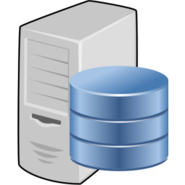**

**Thí sinh Cán bộ quản lý**

Truy cập đề thi(1)

(Người dùng)

Quản lý tài khoản người dùng(4)

Cập nhật ngân hàng câu hỏi(3)

****

**Admin**

Hình 2.1 Mô hình kiến trúc tổng thể trang web

### I.2. Thiết kế cơ sở dữ liệu

#### I.2.1 Cơ sở dữ liệu đề thi

* Bảng cauhoi

|  |  |  |  |  |
| --- | --- | --- | --- | --- |
| **STT** | **Tên trường** | **Kiểu dữ liệu** | **Ràng buộc** | **Mô tả** |
| 1 | macauhoi | Interger | Khóa chính | Mã số câu hỏi |
| 2 | mucdo | Interger | Not null | Mức độ khó, dễ |
| 3 | noidungcauhoi | Varchar | Not Null | Nội dung câu hỏi |
| 4 | chap | Interger | Khóa ngoại | Mã chương của câu hỏi |

* Bảng traloi

|  |  |  |  |  |
| --- | --- | --- | --- | --- |
| **STT** | **Tên trường** | **Kiểu dữ liệu** | **Ràng buộc** | **Mô tả** |
| 1 | macauhoi | Interger | Khóa ngoại | Mã câu hỏi |
| 2 | matraloi | Text | Not null | Mã trả lời |
| 3 | noidung | Varchar | Not null | Nội dung câu trả lời |

* Bảng dapan

|  |  |  |  |  |
| --- | --- | --- | --- | --- |
| **STT** | **Tên trường** | **Kiểu dữ liệu** | **Ràng buộc** | **Mô tả** |
| 1 | macauhoi | Interger | Khóa chính | Mã câu hỏi |
| 2 | matraloi | Text | Not null | Mã trả lời |

* Bảng chap

|  |  |  |  |  |
| --- | --- | --- | --- | --- |
| **STT** | **Tên trường** | **Kiểu dữ liệu** | **Ràng buộc** | **Mô tả** |
| 1 | chap | Interger | Khóa chính | Mã chương |
| 2 | noidung | Varchar | Not null | Nội dung chương |

#### I.2.2 Cơ sở dữ liệu người dùng

* Bảng canbo

|  |  |  |  |  |
| --- | --- | --- | --- | --- |
| **STT** | **Tên trường** | **Kiểu dữ liệu** | **Ràng buộc** | **Mô tả** |
| 1 | mcb | Varchar | Khóa chính | Mã người dùng |
| 2 | pass | Varchar | Not null | Mật khẩu |
| 3 | email | Varchar | Not Null | Địa chỉ email |
| 4 | hoten | Varchar | Not Null | Họ tên |
| 5 | bomon | Varchar | Not Null | Bộ môn |
| 6 | sdt | Varchar | Not Null | Số điện thoại |

### I.3. Chức năng của từng thành phần

#### I.3.1 Chức năng làm bài thi trắc nghiệm của thí sinh

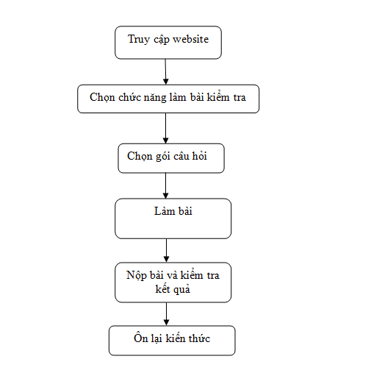

Hình 2.2 Sơ đồ hoạt động của thí sinh

Mô tả hoạt động:

* Truy cập website: thí sinh truy cập vào địa chỉ trang web là điều đầu tiên để có thể làm bài kiểm tra
* Chọn chức năng kiểm tra: sau khi truy cập trang web thí sinh chọn chức năng kiểm tra để làm bài
* Chọn gói câu hỏi: trong bài kiểm tra có các gói câu hỏi khác nhau với thời gian quy định khác nhau, nên thí sinh chọn gói câu hỏi phù hợp để làm bài
* Làm bài: Thí sinh sẽ làm bài trong thời gian quy định của từng gói câu hỏi đã chọn do hệ thống quy định
* Nộp bài và kiểm tra kết quả: sau khi hết thời gian làm bài nếu thí sinh không nộp bài, bài làm sẽ tự động được nộp lên hệ thống và chấm kết quả. Thí sinh xem lại kết quả bài làm của mình
* Ôn lại kiến thức: kết quả bài làm sẽ có phần hệ thống các phần kiến thức thí sinh làm sai, thí sinh dựa vào đó để chủ động ôn tập lại kiến thức

Mô tả chi tiết các chức năng:

1. **Chọn chức năng làm bài kiểm tra**

|  |  |
| --- | --- |
| Mã chức năng | F01 |
| Tên chức năng | Chọn chức năng làm bài kiểm tra |
| Mức độ ưu tiên | Cao |
| Nội dung | Chức năng này giúp thí sinh chọn phần thi trắc nghiệm bằng nút bấm trên giao diện web |
| Người dùng | Thí sinh |
| Xử lý | Khi thí sinh truy cập giao diện trang chủ chọn chức năng thi trắc nghiệm.  Khi người dùng chọn vào nút Starts để đến chức năng thi trắc nghiệm thì hệ thống sẽ đưa ra giao diện chọn gói câu hỏi. |
| Kết quả | Hệ thống sẽ đưa ra giao diện chọn gói câu hỏi. |
| Ghi chú |  |

Bảng 2.1 Mô tả chọn chức năng làm bài kiểm tra

1. **Chức năng chọn gói câu hỏi**

|  |  |
| --- | --- |
| Mã chức năng | F02 |
| Tên chức năng | Chọn gói câu hỏi |
| Mức độ ưu tiên | Cao |
| Nội dung | Chức năng này giúp thí sinh chọn gói câu hỏi phù hợp theo yêu cầu để làm bài kiểm tra |
| Người dùng | Thí sinh |
| Xử lý | Khi thí sinh truy cập giao diện chọn gói câu hỏi, hệ thống sẽ đưa ra các gói câu hỏi khác nhau với thời gian làm bài khác nhau cho thí sinh.  Khi người dùng chọn vào nút Bắt Đầu để bắt đầu thi trắc nghiệm thì hệ thống sẽ đưa ra giao diện thi trắc nghiệm. |
| Kết quả | Hệ thống sẽ đưa ra giao diện thi trắc nghiệm. |
| Ghi chú |  |

Bảng 2.2 Mô tả chức năng chọn gói câu hỏi

1. **Chức năng làm bài**

|  |  |
| --- | --- |
| Mã chức năng | F03 |
| Tên chức năng | Chức năng làm bài |
| Mức độ ưu tiên | Cao |
| Nội dung | Chức năng này cho thí sinh làm bài với số lượng câu hỏi trong thời gian quy định từ gói câu hỏi đã chọn ở chức năng chọn gói câu hỏi |
| Người dùng | Thí sinh |
| Xử lý | Khi thí sinh truy cập giao diện thi trắc nghiệm hệ thống sẽ lấy câu hỏi từ cơ sở dữ liệu, để thí sinh làm bài trắc nghiệm.  Khi người dùng chọn vào nút Nộp Bài hoặc hết thời gian làm bài thì bài làm sẽ được nộp lên hệ thống để đưa ra kết quả làm bài cho thí sinh. |
| Kết quả | Hệ thống sẽ đưa ra giao diện thi trắc nghiệm. |
| Ghi chú |  |

Bảng 2.3 Mô tả chức năng làm bài

1. **Chức năng nộp bài và kiểm tra kết quả**

|  |  |
| --- | --- |
| Mã chức năng | F04 |
| Tên chức năng | Nộp bài và kiểm tra kết quả |
| Mức độ ưu tiên | Cao |
| Nội dung | Chức năng đưa ra cho thí sinh kết quả bài kiểm tra sau khi làm bài |
| Người dùng | Thí sinh |
| Xử lý | Khi thí làm bài kiểm tra xong hoặc hết thời gian làm bài, bài làm được nộp lên hệ thống trang web để chấm kết quả.  Sau khi chấm kết quả trang web sẽ đưa ra kết quả gồm số câu đúng, số câu sai, phần trăm đạt được và liệt kê các phần nội dung làm sai cho thí sinh. |
| Kết quả | Hệ thống sẽ đưa ra kết quả bài làm bao gồm số câu đúng, số câu sai, phần khuyến nghị nội dung cần bổ sung dựa trên kết quả bài làm của thí sinh |
| Ghi chú |  |

Bảng 2.4 Mô tả chức năng nộp bài và kiểm tra kết quả

#### I.3.2 Chức năng quản lý của người dùng

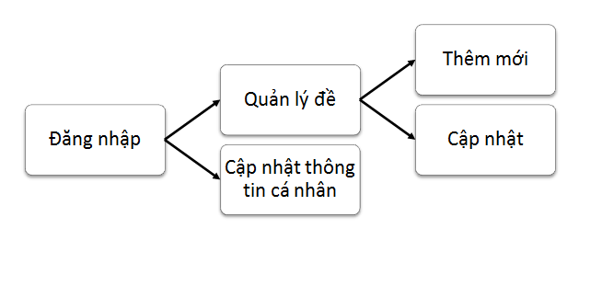

Hình 2.3Sơ đồ hoạt động người dùng

Mô tả hoạt động:

* Đăng nhập: người dùng đăng nhập vào bằng tài khoản đã được cấp
* Quản lý đề: quản lý ngân hàng đề thi như thêm mới câu hỏi, sửa và xóa câu hỏi
* Cập nhật thông tin cá nhân: Chức năng này nhằm giúp người dùng thay đổi thông tin của mình bao họ tên, số điện thoại..

**Mô tả chi tiết các chức năng:**

1. **Chức năng đăng nhập**

|  |  |
| --- | --- |
| Mã chức năng | F05 |
| Tên chức năng | Đăng nhập |
| Mức độ ưu tiên | Cao |
| Nội dung | Đây là chức năng bắt buộc để người dùng có thể truy cập vào hệ thống quản lý của trang web. |
| Người dùng | * Người dùng(người quản lý) * Admin |
| Xử lý | Sử dụng user name là mcb(mã cán bộ) và mật khẩu đã được cấp từ admin để đăng nhập.  Sau khi nhập thông tin đăng nhập (mcb và password), người dùng chọn nút Login để thực hiện kết nối đến server và thực thi yêu cầu check-login(mcb và password).  Server khi nhận được yêu cầu xác thực sẽ thực hiện 1 truy vấn xuống database MySQL để tìm tài khoản với thông tin được truyền từ người dùng. |
| Kết quả | Nếu tìm thấy user trong database, server trả về kết quả true lưu vào một biến session của PHP để quản lý phiên đăng nhập của người dùng và chuyển vào trang update, nếu không tìm thấy server trả về false và thông báo lỗi.  Nếu client nhận về kết quả từ server là “true”, chuyển vào trang quản lý, nếu nhận kết quả trả về “false” hiện thông báo và tiếp tục cho người dùng nhập lại thông tin |
| Ghi chú |  |

Bảng 2.5 Mô tả chức năng đăng nhập

1. **Chức năng thêm câu hỏi**

|  |  |
| --- | --- |
| Mã chức năng | F06 |
| Tên chức năng | Thêm câu hỏi |
| Mức độ ưu tiên | Cao |
| Nội dung | Chức năng này cho phép người quản lý thêm câu hỏi vào cơ sở dữ liệu |
| Người dùng | * Người dùng * Admin |
| Xử lý | Người dùng nhập các nội dung yêu cầu của một câu hỏi.  Nếu không có gì thay đổi và người dùng nhập đầy đủ thông tin nội dung câu hỏi chọn vào nút Thêm để thêm câu hỏi mới vào cơ sở dữ liệu. |
| Kết quả | Nội dung câu hỏi mới được lưu vào cơ sở dữ liệu.  Hiển thị thông báo đã lưu cho người dùng và quay lại giao diện thêm câu hỏi |
| Ghi chú | Người dùng không được phép thay đổi mã câu hỏi |

Bảng 2.6 Mô tả chức năng thêm câu hỏi

1. **Chức năng cập nhật câu hỏi**

|  |  |
| --- | --- |
| Mã chức năng | F07 |
| Tên chức năng | Cập nhật câu hỏi |
| Mức độ ưu tiên | Cao |
| Nội dung | Chức năng này cho phép người quản lý cập nhật mới nội dung câu hỏi bao gồm sửa nội dung hoặc xóa câu hỏi và lưu lại vào cơ sở dữ liệu |
| Người dùng | * Người dùng * Admin |
| Xử lý | Nếu muốn sửa nội dung câu hỏi người dùng chọn chức năng cập nhật, sửa các thông tin nhấn Lưu cập nhật để lưu thay đổi.  Nếu muốn xóa câu hỏi chọn nút xóa, xác nhận yêu cầu xóa để thực hiện xóa câu hỏi. |
| Kết quả | Nội dung câu hỏi thay đổi và được lưu vào cơ sở dữ liệu.  Hiển thị thông báo cho người dùng biết kết quả của chức năng |
| Ghi chú | Người dùng không được phép thay đổi mã câu hỏi |

Bảng 2.7 Mô tả chức năng cập nhật câu hỏi

1. **Chức năng cập nhật thông tin cá nhân**

|  |  |
| --- | --- |
| Mã chức năng | F08 |
| Tên chức năng | Cập nhật thông tin cá nhân |
| Mức độ ưu tiên | Thấp |
| Nội dung | Chức năng này nhằm giúp người dùng thay đổi thông tin của mình, bao gồm số điện thoại, tên, họ,.. |
| Người dùng | * Người dùng * Admin |
| Xử lý | Người dùng nhập các thông tin yêu cầu, nhấn Save để lưu thay đổi.  Nếu không muốn thay đổi có thể chuyển sang các giao diện khác. |
| Kết quả | Thông tin của người dùng được cập nhật vào cơ sở dữ liệu. |
| Ghi chú | Người dùng không được phép thay đổi username(mcb) email và password |

Bảng 2.8 Mô tả chức năng cập nhật thông tin cá nhân

#### I.3.3 Chức năng quản lý của Admin

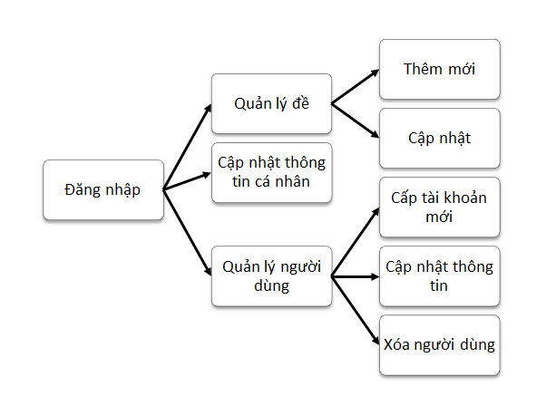

Hình 2.4 Sơ đồ hoạt động của Admin

*Mô tả hoạt động*

* Đăng nhập: Admin đăng nhập bằng tài khoản admin để vào phần quản lý của trang web.
* *Quản lý đề thi*: quản lý ngân hàng đề thi như thêm mới câu hỏi, sửa và xóa câu hỏi
* Cập nhật thông tin cá nhân: *c*hức năng này *cho admin* thay đổi thông tin của mình bao họ tên, số điện thoại..
* Quản lý người dùng: chức năng này cho admin các quyền quản lý tài khoản người dùng như thêm mới người dùng, xóa, cập nhật thông tin của người dùng

**Mô tả chi tiết các chức năng:**

Đối với các chức năng như Đăng nhập, quản lý đề thi và cập nhật thông tin cá nhân giống như các chức năng F05, F06, F07, F08 đã được mô tả ở trên, nên em không mô tả lại. Sẽ chỉ mô tả chức năng quản lý người dùng ở bảng sau đây:

|  |  |
| --- | --- |
| **Mã chức năng** | F09 |
| **Tên chức năng** | Quản lý người dùng |
| **Mức độ ưu tiên** | Cao |
| **Nội dung** | Giúp Admin hệ thống có thể xem thông tin, quản lý thành viên. |
| **Người dùng** | Admin |
| **Xử lý** | Khi đăng nhập vào hệ thống, nếu người dùng có quyền quản trị Admin, sẽ có chức năng Quản lý người dùng.  Vào giao diện Quản lý người dùng, trang web sẽ load thông tin các user và hiển thị trên giao diện.  Admin có thể sửa thông tin thành viên như: họ tên, bộ môn  Admin có thể cấp tài khoản người dùng mới cho thành viên mới |
| **Kết quả** | Danh sách thành viên được hiển thị.  Thông tin thành viên được cập nhật và cấp mới |
| **Ghi chú** | Admin không thể sửa mã cán bộ, email và mật khẩu của thành vien. |

Bảng 2.9 Mô tả chức năng quản lý người dùng

## CÀI ĐẶT GIẢI PHÁP

Từ các chức năng được liệt kê ở trên, phần này em sẽ trình bày cách triển trang web, các giải pháp cho yêu cầu

### II.1 Cài đặt môi trường phát triển web

Xampp là chương trình tạo máy chủ Web ([Web Server](https://vi.wikipedia.org/w/index.php?title=Web_Server&action=edit&redlink=1)) được tích hợp sẵn [Apache](https://vi.wikipedia.org/wiki/Apache_(HTTP)), [PHP](https://vi.wikipedia.org/wiki/PHP), [MySQL](https://vi.wikipedia.org/wiki/MySQL), [FTP,Server](https://vi.wikipedia.org/w/index.php?title=FTP_Server&action=edit&redlink=1), [MailServer](https://vi.wikipedia.org/w/index.php?title=Mail_Server&action=edit&redlink=1) và các công cụ như phpMyAdmin. Xampp có chương trình quản lý khá tiện lợi, cho phép chủ động bật tắt hoặc khởi động lại các dịch vụ máy chủ bất kỳ lúc nào. Trong đề tài này em sử dụng Xampp để tạo cơ sở dữ liệu trên MySQL, thực thi PHP trên localhost để có thể kết nối và truy xuất cơ sở dữ liệu.

Công cụ sử dụng trong quá trình làm luận văn. Công cụ lập trình: Sublime Text, Xampp.

### II.2 Xây dựng giao diện web

Giao diện web được chia nhiều thành phần và các thành phần này có thể sử dụng lại giữa các trang khác nhau của trang web khác nhau, và nếu sau này có 1 sự thay đổi nào thì tất cả cá trang đều phải thay đổi. Do đó em viết layout ứng dụng web có cấu trúc và sử dụng layout đó cho việc thiết kế giao diện thay vì phải soạn lại nhiều lần các thành phần giống nhau của trang web. Ở đây đặc biệt là phần header và thanh menu được sử dụng nhiều lần cho các trang web, các style css. Như vậy khi cần sử dụng chỉ cần sử dụng câu lệnh **include** của PHP trong các trang khác nhau, khi cần thay đổi các phần dùng chung chỉ cần thay đổi ở trong template.

Một cách bố trí giao diện phổ biến của các website được định nghĩa trong một file cấu hình trung tâm và giao diện này có thể được kế thừa trên tất cả các trang web của ứng dụng web.

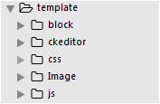

Hình 2.5 Template giao diện web

#### II.2.1 Các giao diện chính của website

Trong phần này em xử dụng các thẻ HTML để trình bày nội dung trang web và bộ chọn của CSS để trình bày giao diện trang web.

1. **Các giao diện chính trong phần thi trắc nghiệm cho thí sinh**
2. Trang chủ
3. Giao diện thi trắc nghiệm
4. Giao diện chấm điểm và khuyến nghị
5. Giao diện xem lại kết quả bài thi
6. **Các giao diện chính cho người quản lý**
7. Trang chủ
8. Giao diện đăng nhập
9. Giao diện quản lý đề thi
10. Giao diện cập nhật thông tin cá nhân
11. **Các giao diện chính của admin**
12. Trang chủ
13. Giao diện đăng nhập
14. Giao diện quản lý đề thi
15. Giao diện cập nhật thông tin cá nhân
16. Giao diện quản lý người dùng

Các hình ảnh giao diện sẽ được trình bày trong phần Phụ Lục 2 – Hướng Dẫn Sử Dụng.

### II.3 Chức năng thi trắc nghiệm

#### II.3.1 Kết nối cơ sở dữ liệu

Khi thí sinh truy cập website và làm bài thi hệ thống sẽ truy xuất câu hỏi từ cơ sở dữ liệu. Hiển thị bài thi cho thí sinh.

Để có thể truy xuất cơ sở dữ liệu MySQL, ta cần phải kết nối đến server, PHP cung cấp câu lệnh để có thể kết nối vào CSDL MySQL, ta dùng hàm sau:

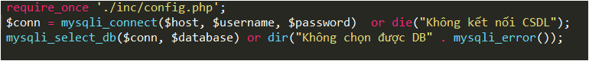

Hình 2.6 Câu lệnh kết nối cơ sở dữ liệu

Với các biến $conn: tạo kết nối, $host: tên server, $username: user đăng nhập vào cơ sở dữ liệu, $password: mật khẩu dùng để kết nối đến server. Sau khi đã kết nối thành công ta chọn cơ sở liệu cần truy xuất thông qua biến $database. Các biến nói trên chứa thông tin cần thiết để kết nối server và truy xuất dữ liệu. Em lưu trữ trong tập tin config.php để dễ dàng thay đổi thông tin kết nối trong trường hợp kết nối đến server khác nhau.

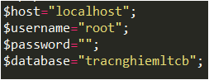

Hình 2.7 Tập tin config.php

Sau khi kết nối CSDL thành công, sẽ thực hiện câu truy vấn để lấy ngẩu nhiên các câu hỏi, câu trả lời từ CSDL. Và hiển thị ra màn hình với câu hỏi được trình bày theo dạng câu hỏi và 4 đáp án như sau:

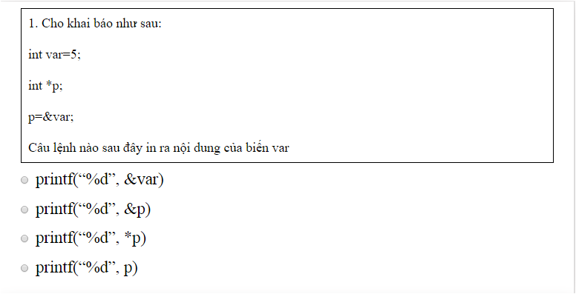

Hình 2.8 Trình bày câu hỏi

#### II.3.2 Chấm điểm và đưa ra khuyến nghị

Sau khi thí sinh làm bài và nộp bài hệ thống sẽ lưu vào một mảng có tên *traloi* lưu nội dung bài làm của thí sinh, ví dụ:

|  |  |  |  |  |  |  |  |  |
| --- | --- | --- | --- | --- | --- | --- | --- | --- |
| **key** | 1 | 3 | 4 | 5 | 6 | 9 | 10 | 11 |
| **value** | A | C | D | A | B | B | B | C |

Bảng 2.8 Mảng traloi

Với **key** là mã câu hỏi và **value** là mã trả lời của câu trả lời thí sinh đã chọn tương ứng với từng câu hỏi. Tiếp tục truy xuất từ CSDL danh sách các mã trả lời đúng từ bảng **dapan** dựa trên các mã câu hỏi thí sinh đã làm. Và lưu vào mảng *dapan* với cấu trúc như mảng *traloi* ,với **key** là mã câu hỏi thí sinh đã làm bài kiểm tra nhưng **value** là những mã trả lời chính xác từ bảng **dapan** được lấy từ CSDL, ví dụ:

|  |  |  |  |  |  |  |  |  |
| --- | --- | --- | --- | --- | --- | --- | --- | --- |
| **key** | 1 | 3 | 4 | 5 | 6 | 9 | 10 | 11 |
| **value** | A | C | D | C | A | A | A | C |

Bảng 2.9 Mảng dapan

Sử dụng câu lệnh ***array\_intersect\_assoc*** so sánh hai mảng *traloi và dapan,* so sánh dựa trên cả **key ( mã câu hỏi)** và **value (mã trả lời)** của hai mảng. Lệnh ***array\_intersect\_assoc*** so sánh hai mảng dựa trên key và value và trả về một mảng bao gồm các phần tử giống nhau về khóa và giá trị giữa 2 mảng.



Hình 2.9 Câu lệnh so sánh câu đúng

Kết quả trả về là một mảng chứa các câu có kết quả đúng của thí sinh, được lưu vào một mảng tên *result\_match* ở trên, dùng cho việc tính điểm kết quả. Tương tự sử dụng câu lệnh ***array\_diff\_assoc***so sánh hai mảng *traloi*, *dapan .* Lệnh ***array\_diff\_assoc***trả về một mảng chứa tất cả **value** của *traloi* mà không có mặt trong mảng *dapan* với cùng **key**.Kết quả trả về là một mảng câu hỏi có kết quả sai của thí sinh, được lưu vào một mảng tên *result\_unmatch* , được sử dụng cho việc đưa ra khuyến nghị nội dung cần học lại của thí sinh.



Hình 2.10 So sánh câu sai

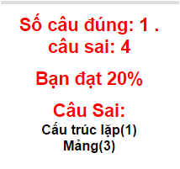Với mảng *result\_unmatch* sẽ được lấy key ( mã câu hỏi) , sử dụng truy xuất bảng dữ liệu **chap** của cơ sở dữ liệu để đưa ra phần khuyến nghị.

Hình 2.11 Kết quả khuyến nghị

### II.4 Quản lý đề thi

#### II.4.1 Session quản lý phiên đăng nhập

Khi người dùng sử dụng chức năng quản lý đề cần phải đăng nhập vào trang web. Và để quản lý phiên làm việc của người dùng em sử dụng session của ngôn ngữ PHP cho việc lưu trữ phiên truy cập trang web.

Vì HTTP là một công nghệ không lưu giữ trạng thái, có nghĩa các trang web độc lập với nhau. HTTP không có cách nào để theo dõi người dùng khi họ truy xuất trang web. Session được bổ sung trong PHP 4 cho phép các ứng dụng web lưu trữ được nhiều thông tin hơn. Session được lưu trữ trên máy chủ chứ không phải trên trình duyệt. Do đó em sử dụng session lưu giữ phiên truy cập khi người dùng đăng nhập.

Để có thể sử dụng session yêu cầu mỗi trang sử dụng session phải có hàm session\_start(). Hàm này cho PHP biết để bắt đầu một session mới hoặc sử dụng session đã có.

#### II.4.2 Đăng nhập

Giao diện đăng nhập

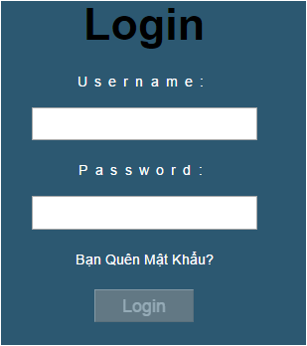

Hình 2.12 Giao diện đăng nhập

Trong giao diện trên người dùng sẽ đăng nhập bằng username và password đã được admin cấp.

Với form đăng nhập để tránh người dùng không nhập thông tin trong thẻ input của form có thuộc tính **required .** Thuộc tính required là thuộc tính mới trong HTML5 dành cho [thẻ input](http://www.mangluoitoancau.com/2013/11/cac-input-thuong-dung-trong-html.html). Tác dụng của required là buộc người dùng phải nhập dữ liệu thì mới gửi được (submit). Giúp đỡ rất nhiều cho người lập trình web.

Để trình duyệt biết được phiên bản HTML đang sử dụng là phiên bản HTML5 và hỗ trợ các thẻ mới, ở đầu mỗi file HTML cần khai báo thẻ Doctype là <!DOCTYPE html> để trình duyệt biết được ta đang sử dụng HTML5.

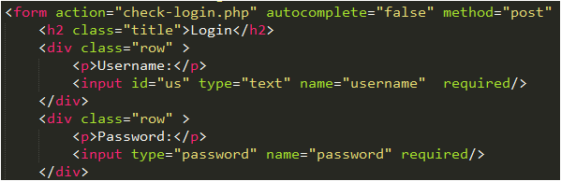

Hình 2.13 Form đăng nhập

Sau khi người dùng nhấn nút Login dữ liệu sẽ được đưa đến file check-login.php để kiểm tra trên CSDL người dùng. Nếu thông tin đúng sẽ được đăng nhập vào giao diện quản lý đề thi.

Để đảm bảo tính bảo mật mật khẩu của người dùng đã được mã hóa MD5.

#### II.4.3 Cập nhật và thêm mới câu hỏi

Người dùng và admin có quyền cập nhật nội dung câu hỏi như xóa, cập nhật nội dung và thêm mới câu hỏi.

Để cập nhật và thêm mới câu hỏi người quản lý truy cập vào giao diện quản lý. Nhập thông tin vào form của câu hỏi gồm: Mức độ câu hỏi, Chương, Nội dung câu hỏi, bốn phương án trả lời và chọn vào phương án đúng. Mã câu hỏi sẽ được tự động cập nhật. Sau khi điền đầy đủ thông tin và chọn submit form sẽ thực hiện câu truy vấn SQL cho việc cập nhật câu hỏi lên CSDL.

Khi chọn xóa hoặc cập nhật nội dung sẽ thực hiện đoạn lệnh javascript để xác nhận thực thi

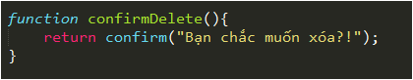

Hình 2.14 Xác nhận thực thi xóa câu hỏi

**Tiện ích soạn thảo CKEditor:**

Để dễ dàng cho việc soạn thảo câu hỏi có phần định dạng các đoạn code của Ngôn ngữ C, em sử dụng thêm tiện ích soạn thảo CKEidtor, công cụ soạn thảo với nhiều lựa chọn tùy chỉnh cho văn bản.

Dowload thư viện CKEDITOR và thêm đoạn mã javascript để sử dụng cho vùng soạn thảo với id là ckeditor (có thể tùy chọn đặt id theo mong muốn)

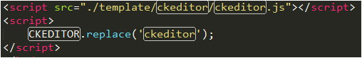

Hình 2.15 Ckeitor

### II.4 Quản lý người dùng

Tài khoản admin sẽ có chức năng thêm mới tài khoản người dùng dựa trên biến $\_SESSION['admin'] để có thể truy cập giao diện quản lý người dùng.

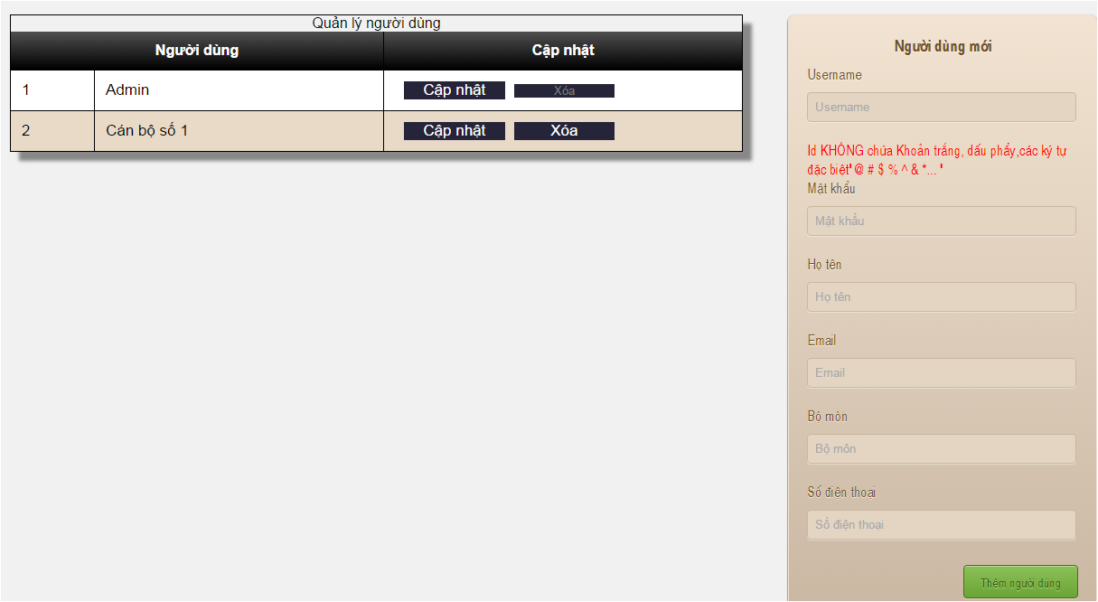

Hình 2.16 Giao diện quản lý người dùng

Danh sách người dùng được lấy từ cơ sở dữ liệu.

Thêm người dùng username phải không chứa khoảng trắng và ký tự đặc biệt với đoạn mã javascript sau để kiểm tra tên người dùng:

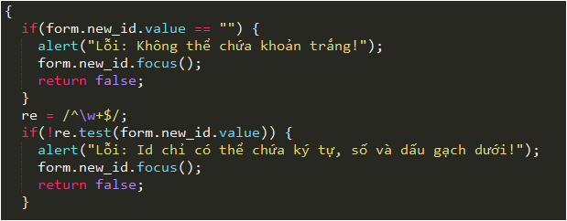

Hình 2.17 Kiểm tra tên người dùng

Kiểm tra mật khẩu người dùng phải để đảm bảo an toàn:

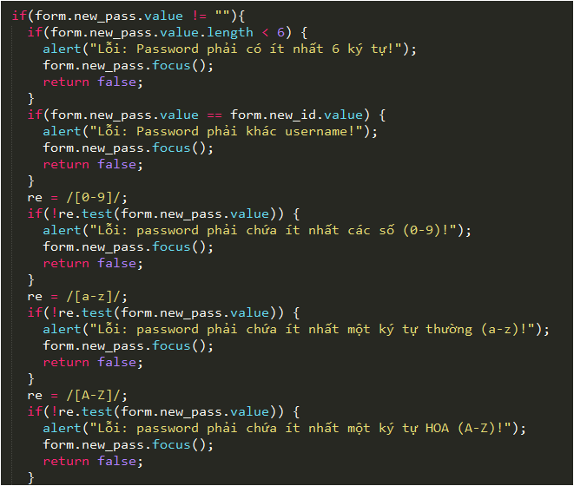

Hình 2.18 Kiểm tra mật khẩu người dùng

Sau khi kiểm tra tài khoản người dùng hợp lệ sẽ được cập nhật mới lên CSDL. Nếu username hoặc email đã tồn tại sẽ quay lại giao diện thêm người dùng và báo lỗi như sau:

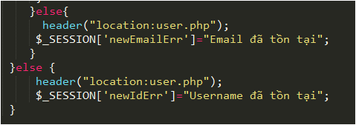

Hình 2.19 Báo lỗi tồn tại user và email.

### II.5 Lấy mật khẩu khi người dùng quên mật khẩu bằng PHPMailer

Trong trường hợp người dùng quên mật khẩu sẽ được yêu cầu nhập email tài khoản, và kiểm tra nếu email hợp lệ sẽ được cấp một mật khẩu mới và được gửi qua tài khoản email của người dùng.

Mật khẩu mới sẽ được khởi tạo và gửi vào mail người dùng và cập nhật vào CSDL sau khi được mã hóa MD5.

Hàm khởi tạo mật khẩu:

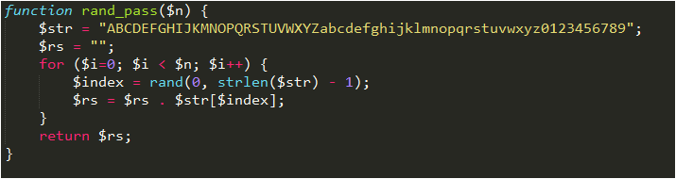

Hình 2.20 Khởi tạo mật khẩu

Mật khẩu mới khởi tạo chứa các ký tự viết HOA, thường và các số từ 0-9

1. **Gửi mail bằng PHPMailer**

Để có thể gửi mail em sử dụng thư viện PHPMailer gửi mail bằng tài khoản Gmail

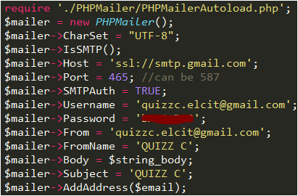  
Hình 2.21 Hàm PHPMailer

Để sử dụng PHPMailer load tập tin PHPMailerAutoload.php vào tập tin khởi tạo một đối tượng và tiến hành cấu hình.

$mailer->IsSMTP(): cài đặt mail sử dụng phương thức SMTP

$mailer->Host = 'ssl://smtp.gmail.com': sử dụng Gmail là SMTP server để gửi mail bằng tài khoản gmail.

$mailer->Port = 465: cổng thực hiện

$mailer->SMTPAuth = TRUE: chứng thực SMTP

$mailer->Username = 'quizzc.elcit@gmail.com': username để đăng nhập chứng thực quizzc.elcit@gmail.com

$mailer->Password = '''': mật khẩu tài khoản dùng để gửi mail

$mailer->From = 'quizzc.elcit@gmail.com'; Tài khoản sẽ gửi mail ở đây sẽ gửi mail bằng địa chỉ mail 'quizzc.elcit@gmail.com

$mailer->FromName = 'QUIZZ C'; Tên người gửi ở đây là 'QUIZZ C

$mailer->Body = $string\_body; Nội dung email

$mailer->Subject = 'QUIZZ C'; Tiêu đề mail

$mailer->AddAddress($email); địa chỉ người nhận

Sau khi cấu hình xong sẽ gọi hàm **$mailer->Send()** để gửi mail và đưa ra thông báo xác nhận gửi mail.

1. **Cập nhật mật khẩu mới vào CSDL**

Sau khi gửi mật khẩu mới vào email của người dùng. Mật khẩu mới sẽ được cập nhật vào CSDL sau khi được mã hóa MD5.

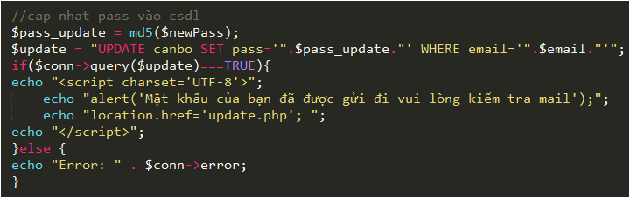

Hình 2.22 Mã hóa md5 và cập nhật mật khẩu

# CHƯƠNG 3: KIỂM THỬ VÀ ĐÁNH GIÁ

## MỤC TIÊU KIỂM THỬ

Kiểm thử hệ thống sau khi xây dựng nhằm một số mục tiêu sau:

* Các chức năng hoạt động tốt, không lỗi.
* Đáp ứng yêu cầu đề tài đặt ra.
* Các chức năng hoạt động ổn định, đúng với mong đợi.
* Xử lý dữ liệu chính xác, phù hợp với nhu cầu.
* Thí sinh làm được bài trắc nghiệm và đưa ra kết quả khuyến nghị
* Những người không có quyền truy nhập sẽ không đăng nhập được vào hệ thống trang web

## KỊCH BẢN KIỂM THỬ

|  |  |  |  |
| --- | --- | --- | --- |
| **STT** | **CHỨC NĂNG KIỂM THỬ** | **CÁCH THỰC HIỆN** | **KẾT QUẢ MONG ĐỢI** |
| **1** | **Thi trắc nghiệm** | Chọn gói câu hỏi và làm bài, nhấn nút nộp bài | Đưa ra kết quả làm bài và khuyến nghị nội dung sai |
| **2** | **Đăng nhập** | | |
| Đăng nhập | Nhập thông tin thiếu và login | Hệ thống yêu cầu điền đủ thông tin |
| Đăng nhập | Nhập sai thông tin | Hệ thống đưa ra kết luận sai thông tin |
| Đăng nhập | Nhập thông tin chính xác | Đăng nhập thành công và chuyển vào giao diện quản lý |
| **3** | **Cập nhật câu hỏi** | | |
| Thêm, sửa câu hỏi | Nhập thông tin thiếu và chọn submit | Hệ thống báo lỗi và yêu cầu nhập đầy đủ thông tin |
| Thêm, sửa câu hỏi | Nhập thông tin đúng | Thông tin được cập nhật vào CSDL và đưa ra thông báo thành công cho người dùng |
| **4** | Xóa câu hỏi | Chọn nút xóa | Hệ thống đưa ra cảnh báo và yêu cầu xác nhận.  Chấp nhận và hủy thành công.  Không chấp nhận Xóa và ở lại trang |
| **5** | **Thêm tài khoản người dùng** | | |
| Thêm tài khoản người dùng | Nhập sai định dạng | Hệ thống đưa ra cảnh báo và không lưu vào CSDL |
| Thêm tài khoản người dùng | Nhập đúng định dạng | Lưu thông tin người dùng vào CSDL và đưa ra thông báo thành công |
| **6** | **Cập nhật thông tin tài khoản** | Nhập thông tin và chọn Lưu | Lưu thông tin và đưa ra thông báo thành công |
| **7** | **Xóa tài khoản** | Chọn nút xóa tài khoản | Hệ thống đưa ra cảnh báo và yêu cầu xác nhận  Xóa thành công, cập nhật CSDL và đưa ra thông báo cho người dùng |
| **8** | **Quên mật khẩu** | | |
|  | Quên mật khẩu | Nhập sai email người dùng | Hệ thống đưa ra thông báo sai email và không cập nhật lên CSDL |
|  | Quên mật khẩu | Nhập email đúng | Hệ thống gửi mật khẩu mới tới email người dùng, cập nhật mật khẩu lên CSDL và đưa ra thông báo thành công cho người dùng |

Bảng Kịch bản kiểm thử

## KẾT QUẢ KIỂM THỬ

Hầu hết các chức năng của chương trình đã chạy như mục tiêu đặt ra. Tuy nhiên về mặt chính xác vẫn còn phải xem xét lại, cụ thể như:

* Chức năng thi trắc nghiệm: nếu người quản lý cập nhật nội dung câu hỏi sai có thể đưa ra kết quả sai cho thí sinh
* Chức năng quên mật khẩu: nếu địa chỉ email khi cấp tài khoản không chính xác, địa chỉ email không tồn tại có thể sẽ không nhận được mật khẩu.

Về mục tiêu đã đặt ra website đã cho thí sinh làm bài và đưa ra kết quả lời khuyến nghị khá hoàn chỉnh cho các chức năng thi trắc nghiệm. Giao diện dễ sử dụng, nội dung chính xác cho thí sinh. Giao diện quản lý câu hỏi thân thiện dễ sử dụng cho việc quản lý câu hỏi và quản lý người dùng.

# TÀI LIỆU THAM KHẢO

[1] Nguyễn Trường Sinh, Lê Minh Hoàng, Hoàng Đức Hải, 8/2005, *Sử dụng Php&MySQL Thiết Kế Web Động,* Nhà Xuất Bản Thống Kê.

[2] Phạm Hữu Khang, Hoàng Đức Hải, 11/2005, *Xây Dựng Ứng Dụng Web Bằng PHP Và MySQL*, Phương Đông.

[3] Refsnes Data, W3Schools Online Web Tutorials, December 2015, <http://www.w3schools.com/>

[4] Stack Exchange Inc, Stack overflow, December 2015, <http://stackoverflow.com/>

MÔ HÌNH DỮ LIỆU

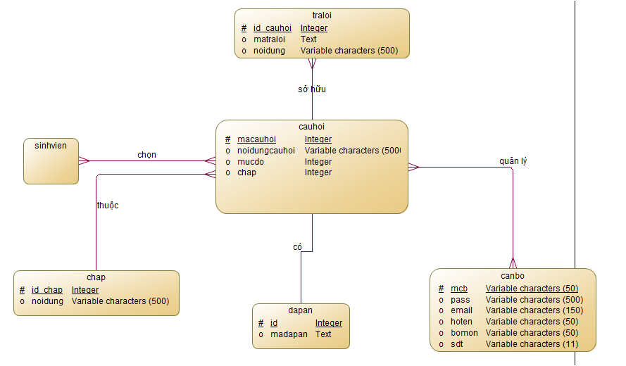

PHỤ LỤC 1 – CÀI ĐẶT XAMPP

Truy cập vào địa chỉ [https://www.apachefriends.org/download.html](https://www.apachefriends.org/download.html" \t "_blank" \o "Tải phần mềm XAMPP)  và chọn phiên bản XAMPP phù hợp với hệ điều hành của máy tính. Tuy XAMPP chỉ có phiên bản cho hệ điều hành 32bit nhưng 64bit vẫn hoạt động bình thường.

Sau khi download thành công, nhấp đúp vào file **xampp-win32-5.6.11-1-VC11-installer.exe** để cài đặt XAMPP.

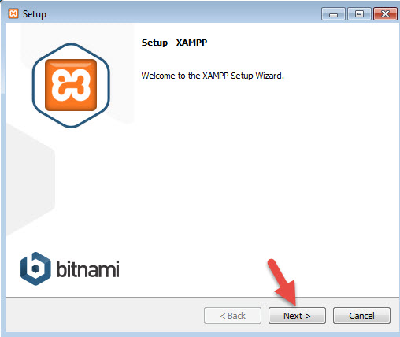

Hình PL1.1 Cài đặt Xampp

Để tiếp tục cài đặt chọn vào Next.

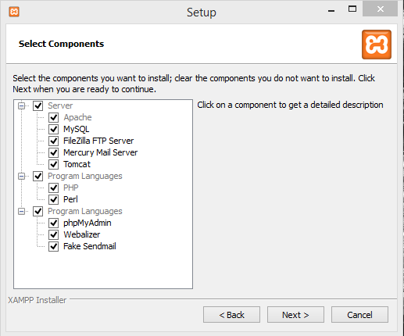

Hình PL1.2 Cài đặt Xampp

Chọn các components theo yêu cầu sử dụng để cài đặt. Sau đó chọn Next để tiếp tục quá trình cài đặt.

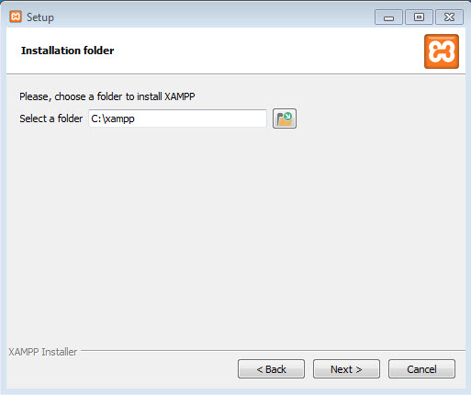

Hình PL1.3 Cài đặt Xampp

Thư mục lưu trữ mặc định là C:\xampp, có thể thay đổi nơi lưu chương trình. Nhấn Next để tiếp tục, Cancel để hủy cài đặt và Back để quay lại bước trước.

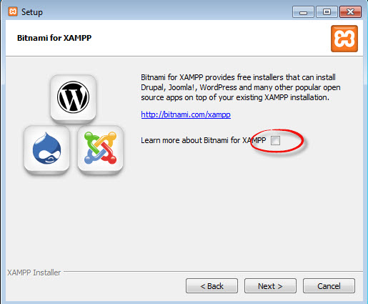

Hình PL1.4 Cài đặt Xampp

**Learn more about Bitnami for XAMPP** nếu không muốn tìm hiểu về Bitnami hoặc có thể nhấn chọn nếu muốn tìm hiểu. Nhấn **Next** để tiếp tục, **Cancel** hủy cài đặt, **Back** trở lại bước trước.

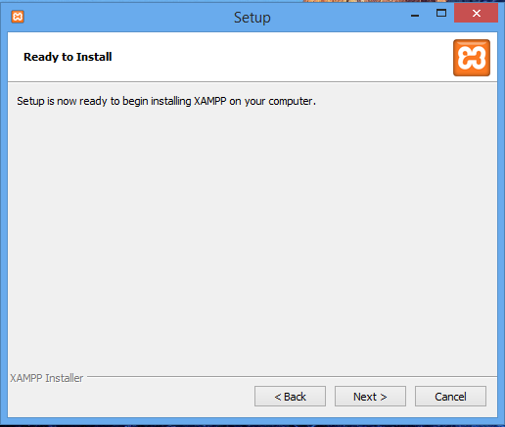

Hình PL1.5 Cài đặt Xampp

Nhấn **Next** để tiếp tục, **Cancel** hủy cài đặt, **Back** trở lại bước trước.

Sau khi hoàn thành Chọn Finish để kết thúc cài đặt.

PHỤ LỤC 2 – HƯỚNG DẪN SỬ DỤNG

Sau đây là hướng dẫn sử của hệ thống web thi Trắc Nghiệm Lập Trình Căn Bản A

Gồm 3 chức năng làm bài kiểm tra, quản lý đề thi và quản lý tài khoản người dùng.

## I - Thi Trắc Nghiệm

Phần này hướng dẫn bắt đầu từ khi thí sinh truy cập website vào giao diện trang chủ.

1. **Trang chủ**

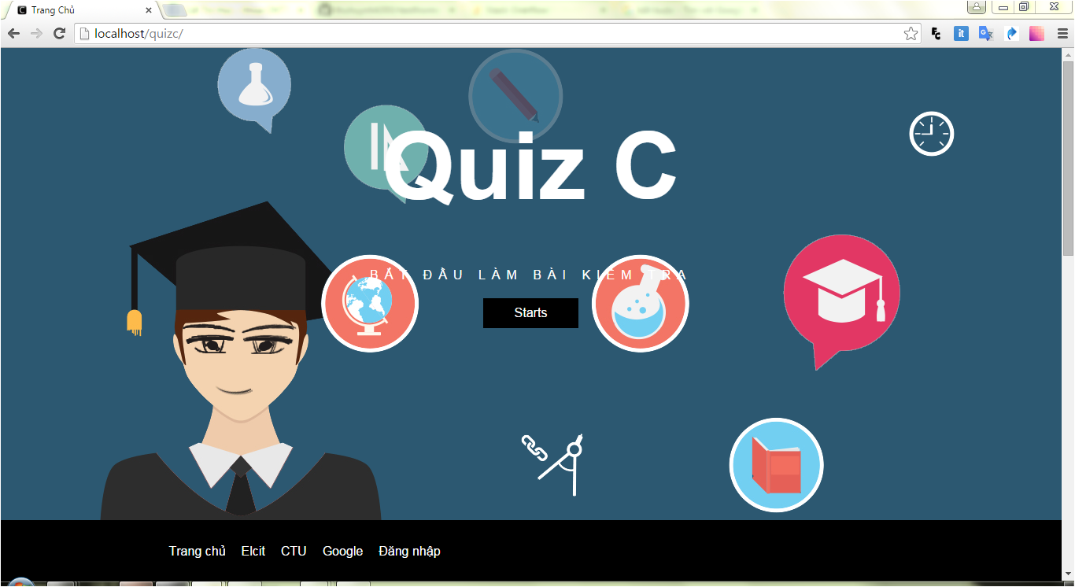

Hình PL2.1

Giao diện trang chủ gồm các thanh menu với các liên kết tới các trang đăng nhập, các trang liên kết của trường, elcit của Khoa. Và nút Starts liên kết đến trang thi trắc nghiệm.

1. **Chọn gói câu hỏi**

Chọn vào nút Starts để chuyển sang trang Thi trắc nghiệm. Chọn gói câu hỏi muốn làm bài kiểm tra. Và chọn nút Bắt đầu để bắt đầu bài làm.

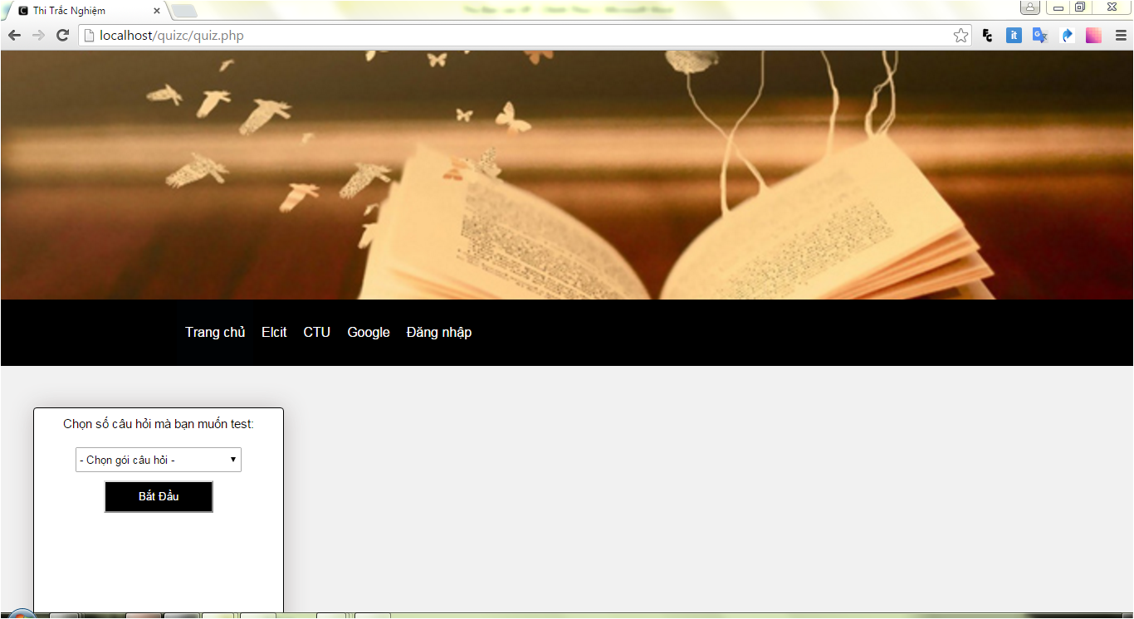

Hình PL2.2 - Chọn gói câu hỏi

1. **Làm bài kiểm tra**

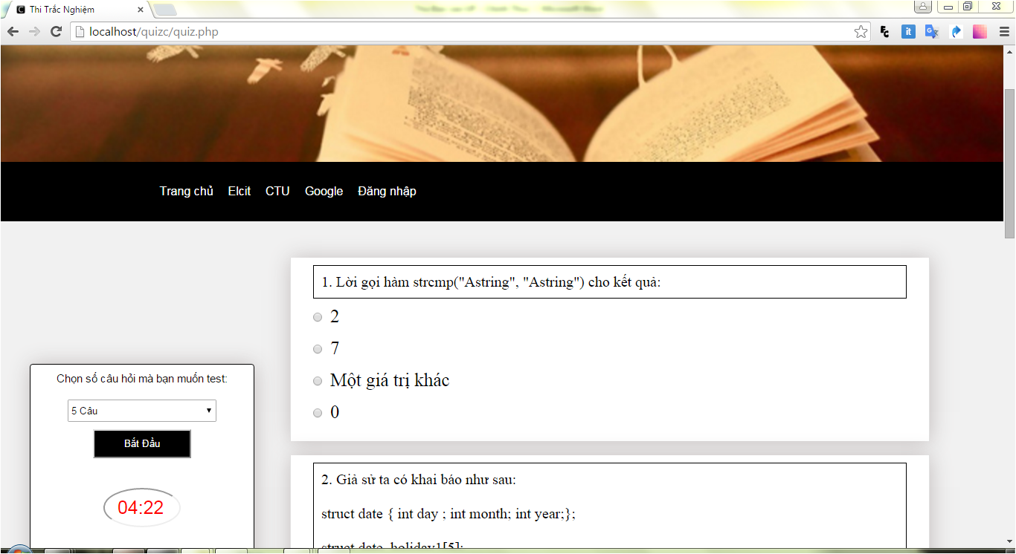

Hình PL2.3 – Làm bài kiểm tra

Sau khi chọn gói câu hỏi và Bắt Đầu trang web sẽ đưa ra số câu hỏi và thời gian làm bài tương ứng. Ở đây gói câu hỏi là 5 câu thời gian làm bài là 5 phút. Sau khi làm bài xong hoặc hết thời gian làm bài. Nộp bài lên hệ thống.

1. **Chấm điểm và khuyến nghị phần sai cần xem lại**

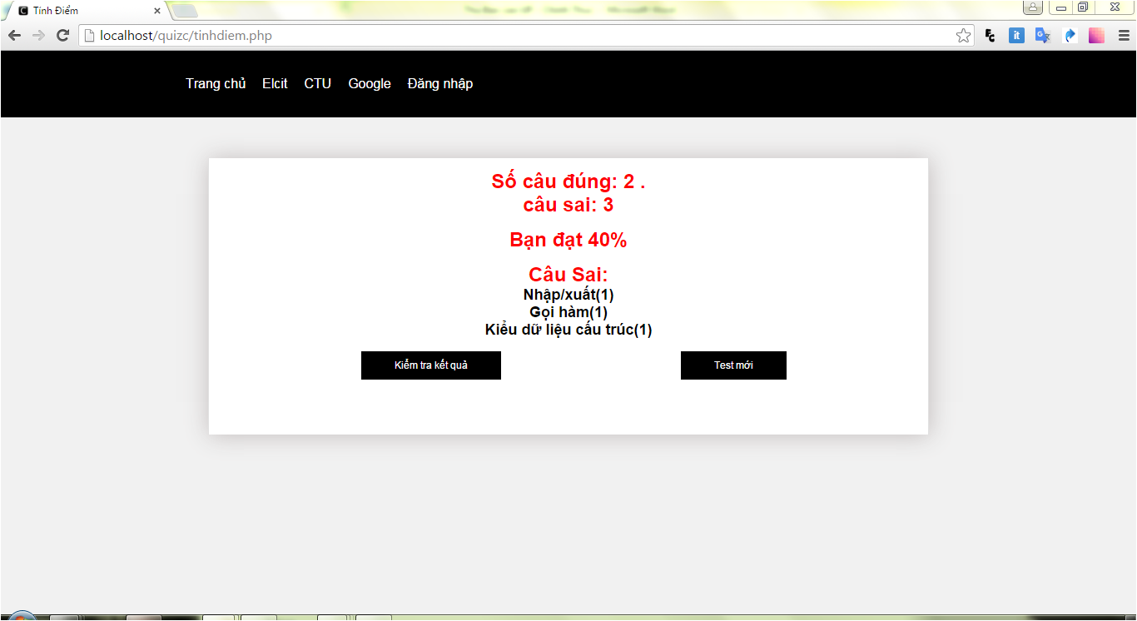

Hình PL2.4 – Kết quả và khuyến nghị

Trong giao diện trên có thống kê số câu đúng và sai của bài làm. Những nội dung đã làm sai ở đây là phần Nhập xuất 1 câu, Gọi Hàm 1 câu và Kiểu dữ liệu cấu trúc 1 câu. Là những phần đã làm sai, thí sinh cần xem lại kiến thức ở những nội dung này.

Các nút kiểm tra kết quả để xem lại bài thi. Test mới để làm bài thi mới.

1. **Kiểm tra kết quả**

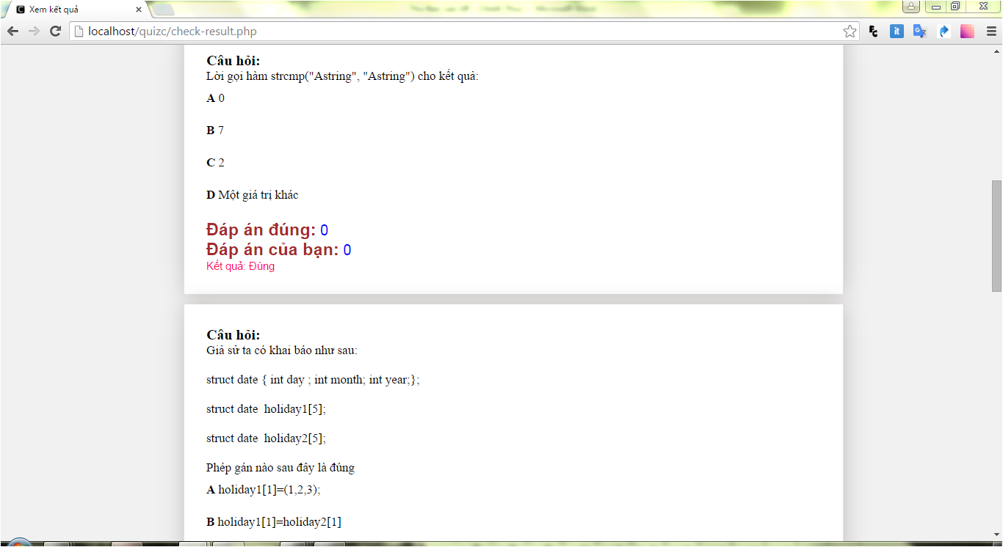

Hình PL2.5 – Kiểm tra kết quả

Giao diện gồm câu hỏi, câu trả lời. Đáp án đúng của hệ thống và đáp án thí sinh đã chọn. Sau đó đưa ra kết quả Đúng, Sai.

## II – Quản lý đề thi

1. **Đăng nhập**

Từ trang chủ người dụng chọn chức năng Đăng nhập sẽ được đưa đến giao diện đăng nhập.

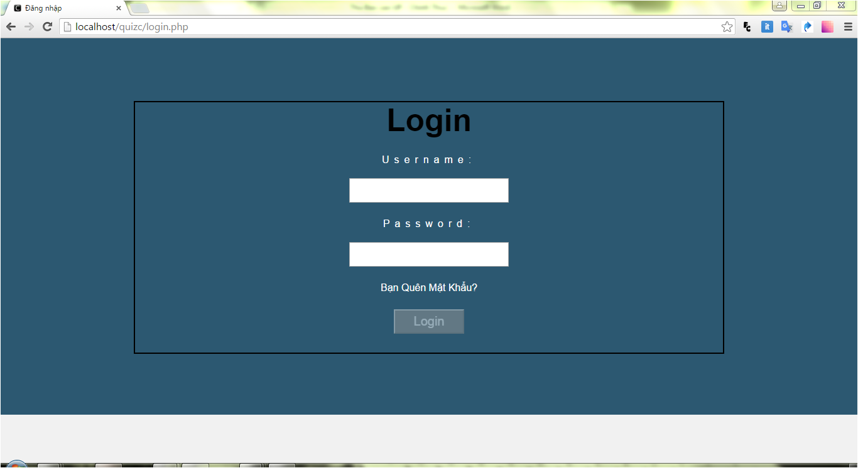

Hình PL2.6 – Đăng Nhập

Người dùng đăng nhập bằng tài khoản username và password được admin cung cấp và chọn Login. Nếu thành công sẽ chuyển vào giao diện quản lý đề thi. Nếu thất bại sẽ được đưa ra thông báo.

Trong trường hợp người dùng quên mật khẩu, nhấp chọn chức năng quên mật khẩu. Điền thông tin email của mình để được cấp mật khẩu mới. Nếu email không hợp lệ sẽ được đưa ra thông báo thất bại. Nếu thành công sẽ nhận được thông báo thành công và email gồm username và mật khẩu mới từ email của hệ thống để đăng nhập như ví dụ bên dưới.

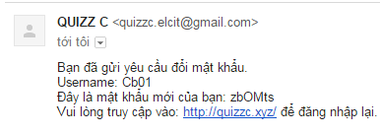

Hình PL2.7 – Cấp mật khẩu mới

1. **Quản lý đề thi**

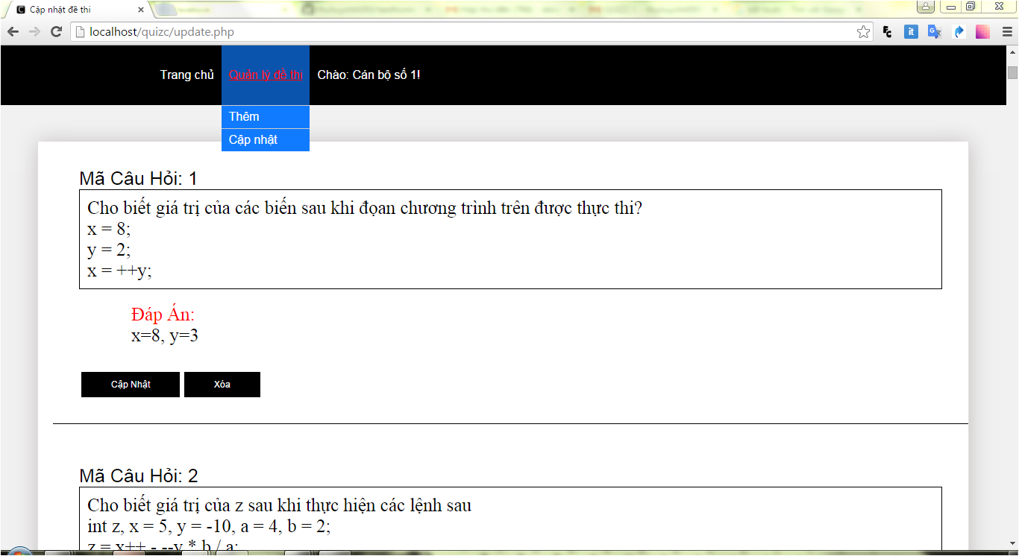

Hình PL2.8 - Giao diện trang Quản lý đề thi

Trong giao diện trên thanh menu có 2 mục để lựa chọn là Thêm câu hỏi mới và Cập nhật gồm cập nhật và Xóa câu hỏi. Chọn chức năng cần thực hiện.

Chọn nút Cập Nhật sau khi đồng ý cập nhật sẽ chuyển đến giao diện của trang Cập nhật:

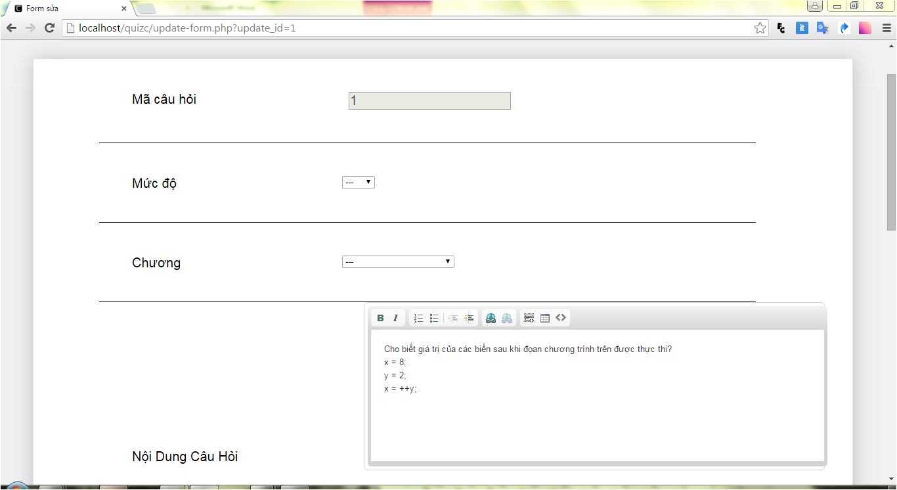

Hình PL2.9 – Cập nhật Câu hỏi

Sau khi điền đầy đủ thông tin và chọn lưu, xác nhật lưu thông tin sẽ đưa ra thông báo thành công và quay lại trang Cập nhật câu hỏi.

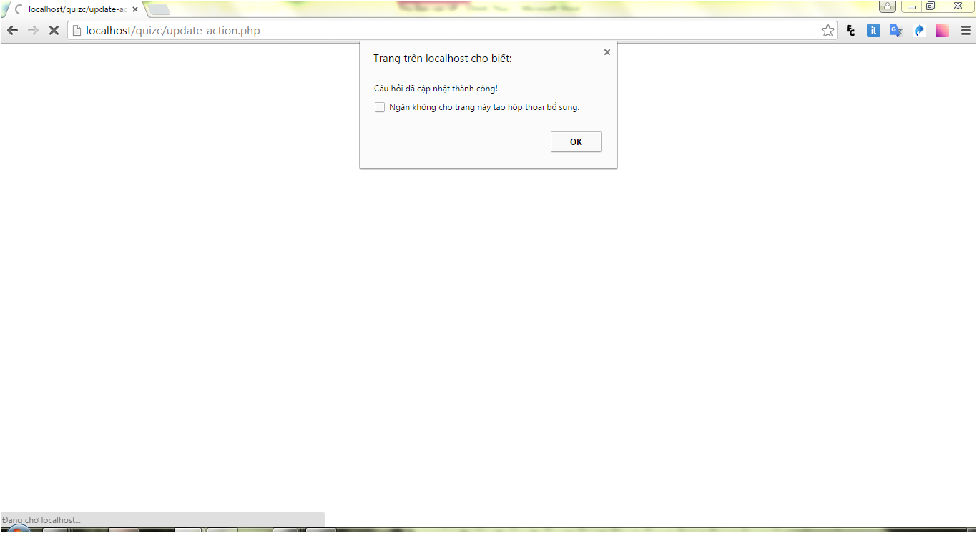

Hình PL2.10 – Cập nhật thành công

Chọn nút xóa đề thi, hệ thống sẽ đưa ra thông báo, sau khi xác nhận xóa đề thì nội dung đề sẽ được xóa

Chức năng Thêm câu hỏi giao diện tương tự chức năng Cập nhật. Sau khi chọn thêm câu hỏi. Điền đầy đủ thông tin theo yêu cầu. Hệ thống sẽ đưa ra thông báo Thêm câu hỏi thành công.

Sau khi thực hiện xong, người dùng chon Đăng xuất để kết thúc phiên làm việc.

## III – Quản lý người dùng

Admin đăng nhập bằng username và mật khẩu admin. Vào giao diện quản lý người dùng

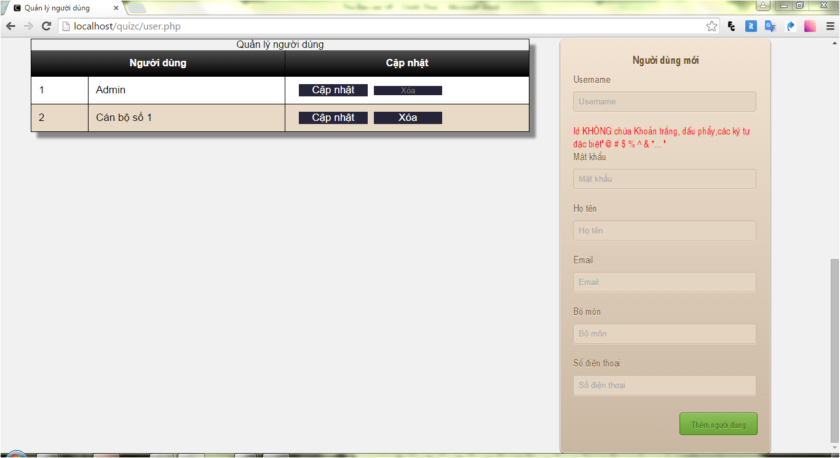

Hình PL2.11 – Giao diện quản lý người dùng

Trong giao diện trên có chức năng Cập nhật cập nhật thông tin cơ bản của người dùng như họ tên, số điện thoại. Nhưng không thể cập nhật mật khẩu và email.

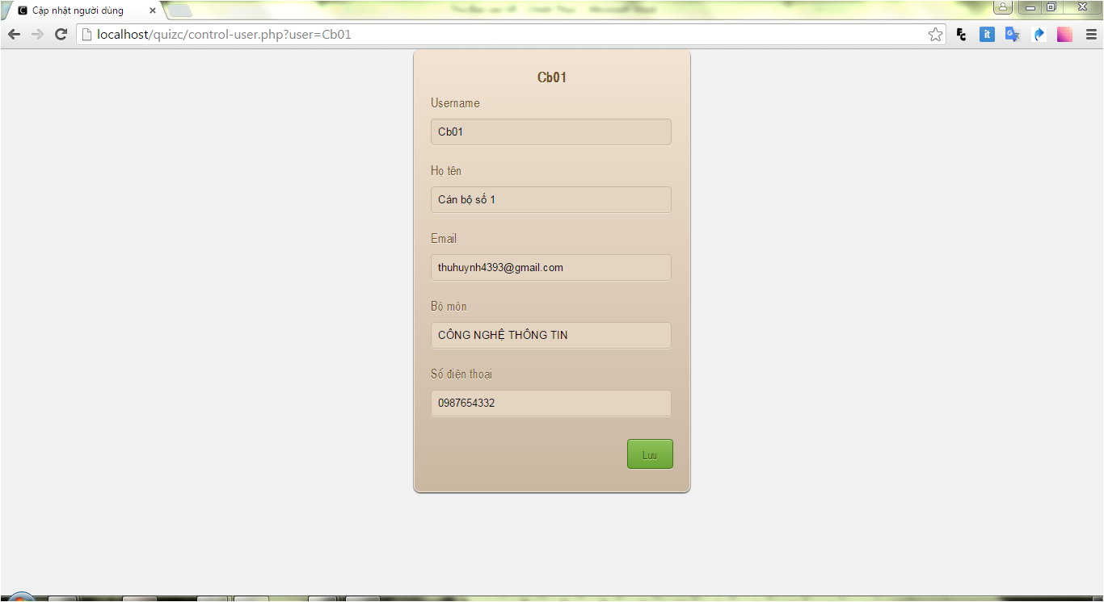

Hình PL2.12– Cập nhật thông tin người dùng

Hai trường Username và Email được disable, không thể thay đổi.

Trong chức năng Người dùng mới, Admin cấp tài khoản cho người dùng mới với các yêu cầu trong form cấp tài khoản. Sau khi điền đủ thông tin Chọn Thêm người dùng. Hệ thống kiểm tra thông tin nếu hợp lệ hệ thống sẽ đưa ra thông báo xác nhận và quay lại trang Quản lý người dùng.

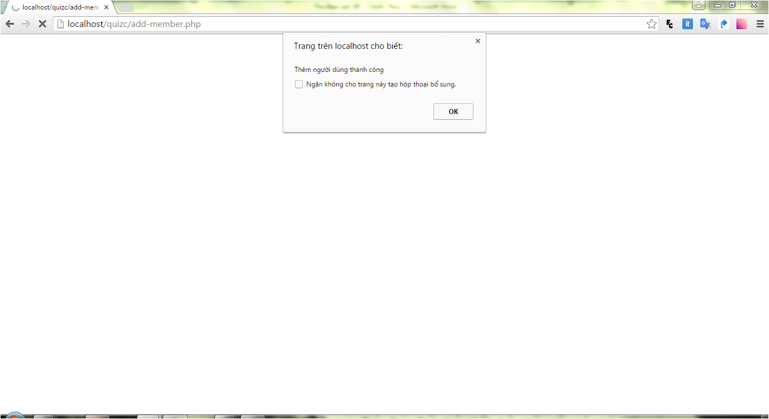

Hình PL2.13– Thêm người dùng thành công

Sau khi thực hiện xong phiên làm việc, admin chon Đăng xuất để kết thúc phiên làm việc.